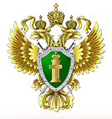
ПРОКУРАТУРА Краснодарского края

Крымская межрайонная прокуратура

Памятка для граждан:

«Противодействие коррупции в Российской Федерации»

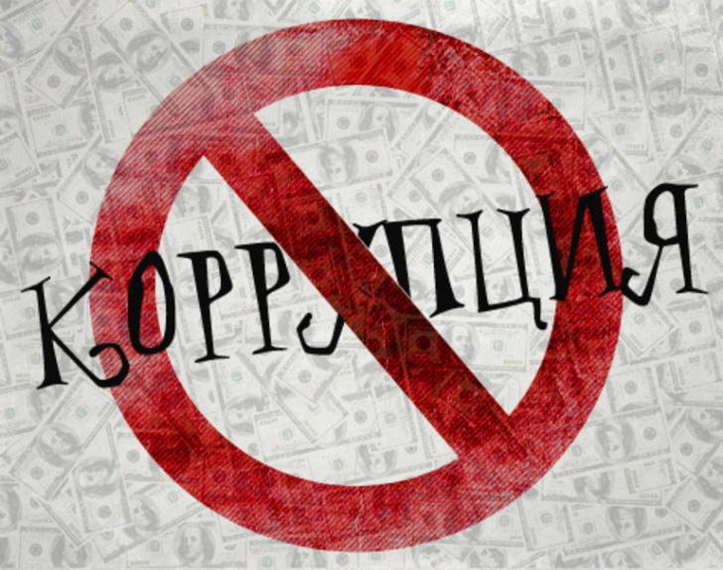

г. Крымск
2017
Крымская межрайонная прокуратура разъясняет: Вы можете остановить КОРРУПЦИЮ!
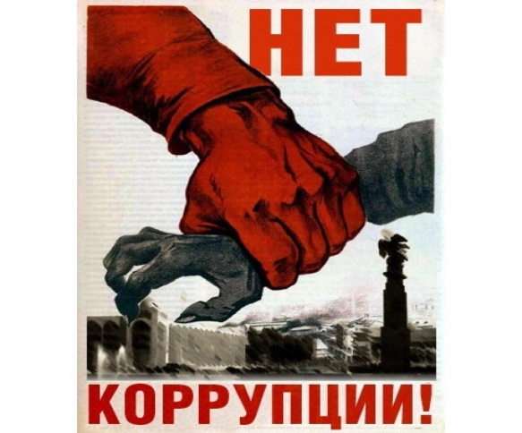

О ФАКТАХ КОРРУПЦИИ СООБЩАЙТЕ:
- в прокуратуру Краснодарского края (адрес: Краснодар, ул. Советская, д.39, официальный сайт прокуратуры (http://prokuratura-krasnodar.ru, раздел борьба с коррупцией);

- в Крымскую межрайонную прокуратуру (адрес: г. Крымск, Д.Бедного 16, 2-11-02);

- в ОМВД России по Крымскому району по адресу: Крымск, ул. Ленина 192, тел. 02, 8-861-312-35-70, сайт http://23.mvd.ru/contact/helpline

-в Следственный отдел по г Крымску (адрес: г.Крымск, Д.Бедного 16, 1 этаж))

НАКАЗАНИЯ ДЛЯ ВЗЯТОЧНИКОВ
(ст.290 УК РФ – получение взятки):
Получение взятки в виде денег, ценных бумаг, иного имущества либо в виде незаконного оказания услуг имущественного характера, предоставления иных имущественных прав за совершение действий в пользу взяткодателя или представляемых им лиц, если указанные действия входят в служебные полномочия должностного лица либо если оно может способствовать указанным действиям а равно за общее покровительство или попустительство по службе грозит
ЛИШЕНИЕМ СВОБОДЫ – до 15 лет
ШТРАФОМ – в зависимости от квалификации преступного деяния может достигать 5 млн. рублей либо до 100-кратного размера взятки;

НАКАЗАНИЯ ДЛЯ ВЗЯТКОДАТЕЛЕЙ
(ст.291 УК РФ – дача взятки):
Дача взятки должностному лицу, иностранному должностному лицу либо должностному лицу публичной международной организации лично или через посредника грозит:
ЛИШЕНИЕМ СВОБОДЫ – до15 лет
ШТРАФОМ – в зависимости от квалификации преступного деяния может достигать 4 млн. рублей либо до 90-кратного размера взятки;

НАКАЗАНИЯ ДЛЯ ПОСРЕДНИКОВ
(ст.291.1 УК РФ – посредничество во взяточничестве):
Непосредственная передача взятки по поручению взяткодателя или взяткополучателя либо иное способствование взяткодателю и (или) взяткополучателю в достижении либо реализации соглашения между ними о получении и даче взятки грозит
ЛИШЕНИЕМ СВОБОДЫ – до 7 лет
ШТРАФОМ – в зависимости от квалификации преступного деяния может достигать 3 млн. рублей либо до 60-кратного размера взятки;

МЕЛКОЕ ВЗЯТОЧНИЧЕСТВО
(ст.291.2 УК РФ - до 10 тыс. рублей)
Получение взятки, дача взятки лично или через посредника в размере, не превышающем десяти тысяч рублей грозит
ЛИШЕНИЕМ СВОБОДЫ – до 3 лет
ШТРАФОМ – в зависимости от квалификации преступного деяния может достигать 1 млн. рублей

